Klasifikace optických vláken dle ISO/IEC 11801 definuje parametry (vlastnosti) vláken:
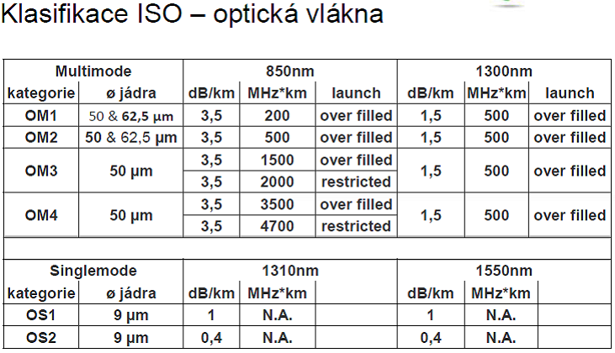

Klasifikace optických spojů dle ISO/IEC 11801 definuje maximální délku a útlum trasy:
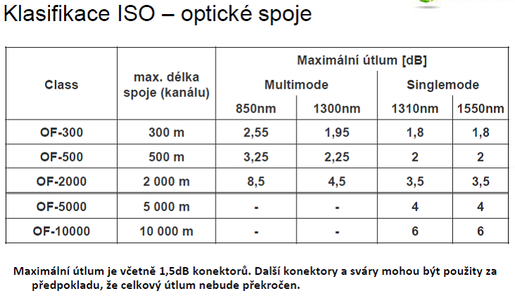
Pro volbu vhodného typu vlákna (Multimode OM1/OM2/OM3/OM4 nebo Singlemode OS1/OS2) a potřebnou délku propojení je třeba brát v úvahu požadované využití, zpravidla pro Ethernet 1Gbps nebo 10Gbps viz další tabulka s přehledem aplikací a maximálních délek, na které je možné je provozovat:

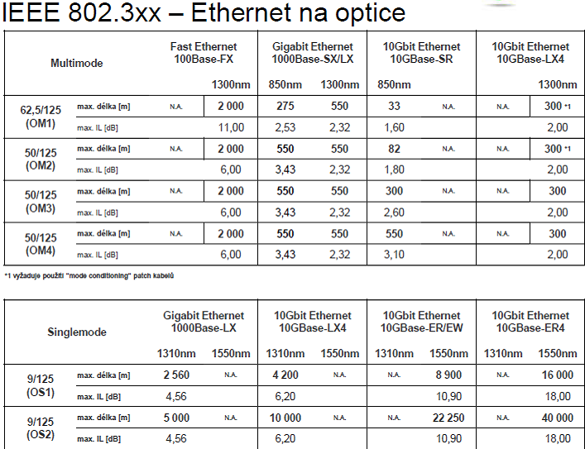

https://www.lancomat.cz/opticka-vlakna-OM5/

Optické mutimodové vlákno OM5 – je první vlákno specifikované jako WBMMF (Wide Band Multimode Fiber).
OM5 vlákno je de-facto vlákno OM4, které má navíc specifikovánu šířku pásma pro vlnové délky 953 nm.
Vlákna OM4 i OM5 mají šířku pásma specifikovanou 4 700 MHz/km, při vlnové délce 850 nm
a OM5 má navíc specifikaci šířky pásma 2 450 MHz/km při 953 nm.

OM4 nemá šířku pásma specifikovanou na vlnovou délku 953 nm.

http://docplayer.cz/106070223-Transceivery-versus-kabelaz-v-datacentrech-ing-jaromir-sima.html

SWDM4

http://fowiki.com/b/what-is-swdm4/

Standard ISO/IEC 11801-(1-6):2017
▪ Platný od listopadu 2017
▪ Nově jde o šest samostatných norem ISO/IEC 11801-1:2017 atd.
▪ Každá norma určená pro jinou aplikaci – Office/DC/Industry…
▪ Nově definovány kabely Cat8.1 a Cat8.2
▪ Nově definovány vlákna OS1a a OM5
▪ OM1, OM2 a OS1 již nejsou definovány pro nové instalace
▪ Zcela nový postup testování FO linek dle ISO 14763-3
▪ Odstraněny původní “OF classes” (OF-300 apod.)
▪ Nové definice na minimální t􀄜ídy kabeláží dle aplikací:
▪ Pro LAN/Office je minimum Class E (Cat6), Class EA (Cat6A) je doporučená
▪ DC a “Distributed Building Services” jsou také nyní min. Class E (Cat6)
▪ Nově definovány parametry okolního prost􀄜edí – MICE
▪ Mechanical, Ingress, Climatic, Electromagnetic

